

**ОТЧЕТ О ВЫПОЛНЕНИИ**

**практической работы № 17**

Выполнил: ст.гр. _Кырлан Габриела ________________ ____________2 ИСП9-23____________________

Специальность: 09.02.07

Информационные системы и программирование

Проверил: преподаватель Кумскова И.А.

Москва

2023

**Тема:** Программирование графики на языке C#.

**Цель работы:** 1) изучить возможности Visual Studio по создание простейших графических

изображений; 2) написать и отладить программу построения на экране различных

графических примитивов.

**Ход работы.**

**Вариант 2**

**Задание 1.** Разработать программу рисования изображения в соответствии с вариантом (можно предложить свой рисунок).

(код программы и режим выполнения программы)

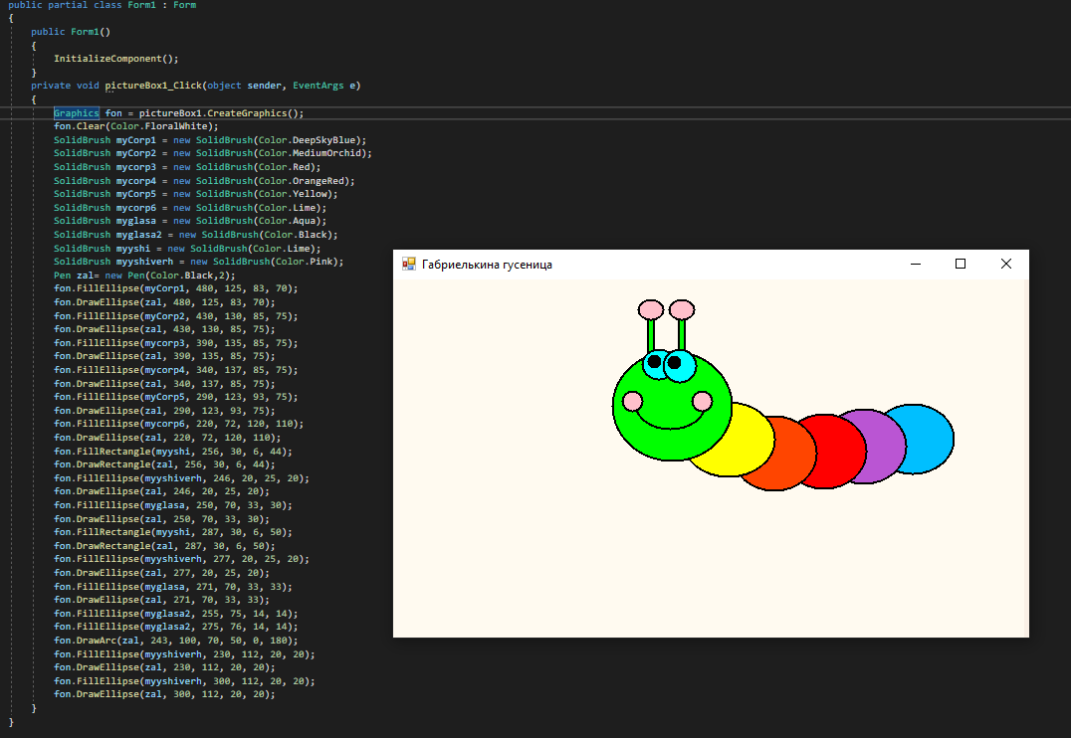

Проверка работы программы:

|  |  |  |  |  |  |  |
| --- | --- | --- | --- | --- | --- | --- |
| №  теста | Входные данные | |  | Результат | Ошибки |  |
| V1 | V2 | S |
| 1 | 5 | 6 | 2 |  |  |
| 2 |  |  |  |  |  |
| 3 |  |  |  |  |  |
|  |  |  |  |  |  |
|  |  |  |  |  |  |
|  |  | |  |  |  | |

2